الدمّ

إعداد: رتاج بوعزّة

القسم: 6 أ

الفوج: الأوّل

المعلّمة: فاطمة محفوظ

المدرسة الإبتدائيّة بالمقرن

الدم في جسم الإنسان
هل تعلم أنّ هناك حركة مستمرّة داخل جسمك ليل نهار تستقبل بها كلّ خليّة من خلايات شحنات من الغذاء و"الأكسيجين" وتتخلّص عن طريقها من مجموعة من الفضلات، وذلك للمحافظة على حياتك واستمرارها...، من أجل ذلك كلّه كان للجسم جهاز مواصلات يؤدّي هذه المهمّة ويقوم بتوصيل المستلزمات إلى جميع أعضائه، مثله في ذلك كمثل مدينة كبيرة محتاجة من أجل تعدّد احتياجاتها إلى شبكة مواصلات. وشبكة المواصلات في الجسم هي الّتي نسمّيها بالجهاز الدّوري (الدّموي)، لها مجموعة من الطٍّرق العامّة الّتي تكبر فتمثّل طرقا رئيسيّة مثل "الأورطي" والشّريان والوريد، كما قد تصغر فتمثّل الأزقّة الضيّقة مثل الشّعيرات الدّمويّة.

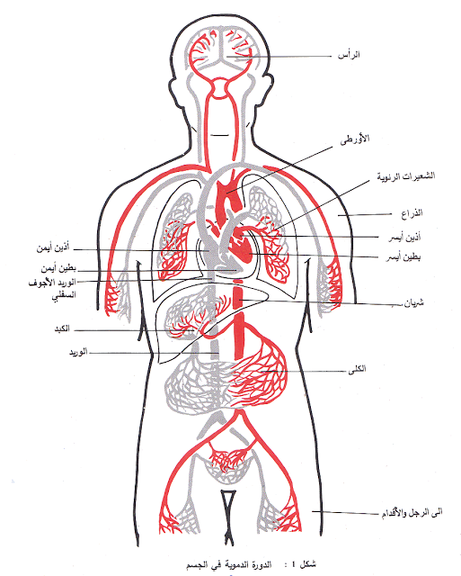
وتسير خطوط المواصلات هذه عبر شبكة كثيفة في الجسم، ولو أمكننا أن نصنع من الشّرايين والأوردة والشّعيرات الدّمويّة خطّا واحدا متّصلا لبلغ طوله 2500 ألفين وخمسمائة كيلومترا تقريبا.

والدّم هو وسيلة النّقل المستعملة في الجسم، ويتحكّم في ضخّه عضو صغير في حجم قبضة اليد هو القلب. ويسير الدّم في الجسم في دورة مستمرّة بلا انقطاع انطلاقا من القلب ورجوعا إليه، وعندما يقوم القلب بضخّ الدّم يستمرّ سريانه عن طريق ضغط الشّرايين والأوعية الدّمويّة إلى نهاية الدّورة من الرّأس إلى القدمين قبل أن يعود إلى القلب من جديد. أمّا في طريق العودة فيسير الدّم في اتجاه القلب عن طريق انقباض عضلات الجسم الّتي تضغط بدورها على الأوردة الدّمويّة لتساعد على عودته إلى القلب. وينتقل الدّم من الشّرايين إلى الشّعيرات الدّمويّة في ذهابه من القلب إلى أعضاء الجسم، ومن الشّعيرات إلى الأوردة في عودته إلى القلب.

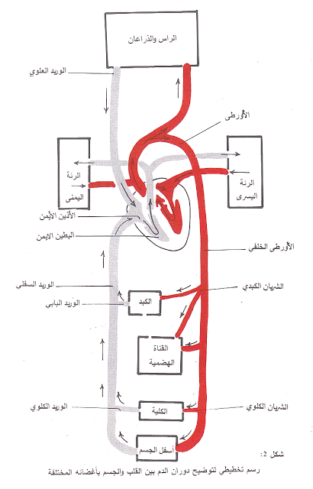
ويقوم قلبك بعمليّة ضخّ الدّم باستمرار وقوّة حتّى أنّه يقوم في اليوم الواحد بدفع حوالي (10000) عشرة آلاف لتر من الدّم، ويتمّ ذلك خلال ما يزيد عن ثلاثة آلاف دورة كاملة. وإذا ما أصيب القلب بأيّة أمراض أو اضطرابات فإنّ ذلك يؤثّر على الدّورة الدّمويّة، وفي حالة اختلال عمليّة ضخّ الدّم لا تحصل أعضاء الجسم على حاجتها من الدّم و"الأكسجين" والغذاء، وبخاصّة الدّماغ الّذي يؤثّر نقص الدّم و"الأكسجين" عليه ممّا يؤدّي إلى الإصابة بالإغماء أو الانهيار.
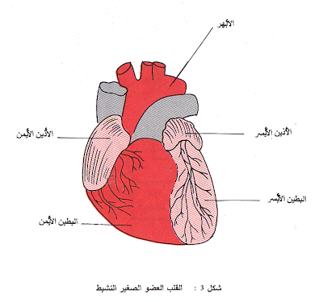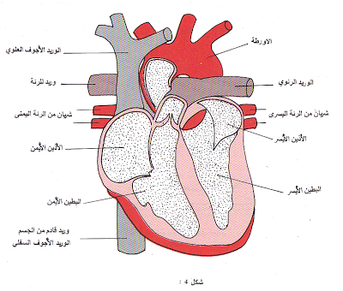

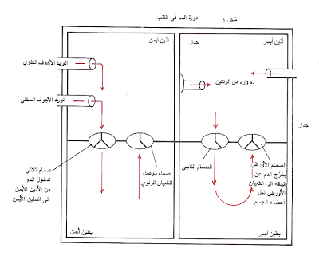

- القلب منقسم إلى أربع حجرات
- الدّم يدخل إلى الأذين الأيمن عن طريق الوريد الأجوف العلوي والوريد الأجوف السّفلي
- الدّم يندفع من الأذين الأيمن إلى البطين الأيمن عن طريق صمّام ثلاثي
- الدّم يخرج من البطين عن طريق صمّام موصل للشٍّريان الرّئوي
- يعود الدّم من الرّئة إلى الأذين الأيسر محمّلا بالأكسجين
- الدّم يمرّ من الأذين الأيسر إلى البطين الأيسر عن طريق الصمّام النّاجي
- الدّم يخرج من الصّمام الأورطي لكي يتمّ توزيعه على جميع أعضاء الجسم.
مكونات الدم

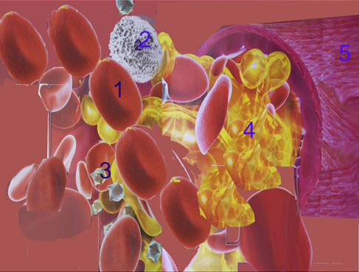

البلازما
سائل أصفر اللّون يكوّن حوالي55% من الدّم، ويمثّل الماء 90% من تركيبته وينفصل عن بقية الخلايا إذا أضفنا للدّم الأوكزلات لمنع تخثّره
تتكوّن الكريّات البيضاء والحمراء والصّفيحات الدّموية في نخاع العظام
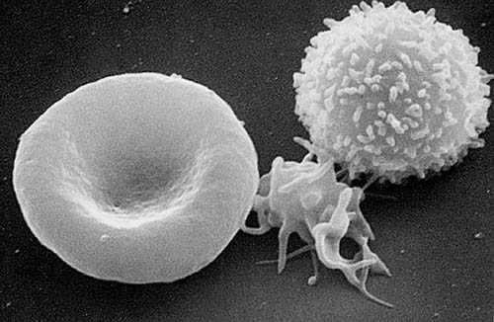
الكريات البيضاء
هي خلايا عديمة اللّون ذات نواة يصل عددها في الملّيمتر الواحد من دم الإنسان إلى 7000 كريّة وتتكوّن في نخاع العظام وفي العقد اللمفاوية (البلغميّة)
الكريّات الحمراء
الكريّات الحمراء هي أقراص مقعّرة الوجهين، لونها أحمر مصفرّ، ولكثرتها في الدّم تعطيه لونه الأحمر، وهي مرنة فهي تنضغط عند مرورها بالشّعيرات الدّموية
تكوّن كريّات الدّم الحمراء 40% من حجم الدّم لدينا وهي تصنع بشكل مستمرّ في نخاع العظم وتعيش 120 يوما ثمّ تدمّر وتلقى في الطّحال لتفتت هناك ويحتفظ بالحديد. وتحتوي الكريّات الحمراء على الهيموغلوبين وهو بروتين أحمر اللّون يمثّل 95% من وزنها الجاف
الصّفيحات الدّموية
الصّفيحات الدّموية ليست خلايا بل أجزاء من خلايا تبدو على شكل أقراص صغيرة جدّا تملؤها السيتوبلازما وتتكوّن في نخاع العظام ويصل عددها إلى 300000ملّيمتر مكعّب من الدّم. وللصّفيحات الدّموية دور هامّ في تخثّر الدّم إذ تكوّن مع الكريّات الحمراء وخيط اللّيفين سدّادة تسدّ الجراح
وظيفة الدّم

للدّم عدّة وظائف منها نقل الغازات والأغذية وتقوم بهذه الوظائف مكوّنات الدّم
- البلازما
يتمهّل دور البلازما في نقل الأغذية الّتي تمّ هضمها داخل الأنبوب الهضمي وامتصاصها من الأمعاء إلى خلايا الجسم. وفي نقل الفضلات النّاتجة عن عمل الخلايا إلى الكليتين.
- الكريّات الحمراء
أثناء عملية التّنفّس يمرّ الدّم في الرّئتين فيلتصق الأكسجين بالهيموغلوبين الموجود في الكريّات الحمراء ومن ثَمّ تعمل الكريّات الحمراء والهيموغلوبين معا على نقل الأكسجين خلال الجسم وإيصاله إلى كلّ الخلايا والأنسجة وعندما تصبح جزيئات الهيموغلوبين فارغة فإنّها تجذب ثاني أكسيد الكربون وغيره من الغازات لتقوم بإيصالها إلى الرّئة الّتي تعمل على تخليص الجسم منها من خلال عملية الزّفير.
- الكريّات البيضاء
تقوم الكريّات البيضاء بدور دفاعي إذ تحيط بالخلايا الميّتة والجراثيم وتبتلعها وتسمّى هذه العملية بالبلعمة كما أنّ لها القدرة على تكوين مضادّات تقضي بها على الجراثيم وتبطل مفعوله.
- الصّفيحات الدّموية
تقوم الصّفيحات الدّموية بتخثير الدّم إذ أنّها سرعان ما تتفتّت عند تعرّضها للهواء فتشكّل مع الكريّات الحمراء وخيوط اللّيفين سدّادة تسدّ الجروح وتمنع الدّم من السّيلان وتعريض الإنسان للخطر.
أمراض الدم:
- سرطان الدم الجلدي
- زراعة نخاع العظام
- الأسبرين والأدوية المضادة للصفيحات
- سرطان الدم النخاعي الحاد
- فقر دم فانكوني
- نقص حمض الفوليك
- تضخم الطحال
- مرض فون ويليبراند
- ابيضاض الأرومة اللمفاوية الحاد
- البورفيريا
- التخثر المنتشر داخل الأوعية الدموية
- فقر الدم الوبيل
- نقص ألبومين الدم
- فقر الدم اللا تنسجي - الأنيميا الأبلاستية
- الأنيميا المنجلية
- أنيميا الفول: نقص أنزيم جلكوز-6-فوسفيت ديهيدروجيناس
- الثلاسيميا (فقر دم حوض البحر الأبيض المتوسط)
- فقر الدم بنقص الحديد عند الأطفال
- فقر الدم بسبب نقص الحديد
- الناعور (الهيموفيليا)
- سرطان الدم - المرض القابل للشفاء

